Отчёт по лабораторной работе 4

Гебриал Ибрам Есам Зекри НПИ-01-18

Содержание

Цель работы 1

Задание 1

Выполнение лабораторной работы 2

Постановка задачи 2

Выполнение работы 3

Колебания гармонического осциллятора без затуханий и без действий внешней силы 3

Колебания гармонического осциллятора c затуханием и без действий внешней силы 5

Колебания гармонического осциллятора c затуханием и под действием внешней силы 7

Выводы 9

# Цель работы

Ознакомление с моделью линейного гармонического осциллятора.

# Задание

**Вариант 42**

Постройте фазовый портрет гармонического осциллятора и решение уравнения гармонического осциллятора для следующих случаев

1. Колебания гармонического осциллятора без затуханий и без действий внешней силы

x’’ + 14x = 0

1. Колебания гармонического осциллятора c затуханием и без действий внешней силы

x’’ + 2x’ + 5x = 0

1. Колебания гармонического осциллятора c затуханием и под действием внешней силы

x’’ + 4x’ +5x = 0.5cos(2t)

На интервале $t∈[0;47]$ (шаг 0.05) с начальными условиями $x_{0}=1.3$, $y_{0}=-1.2$

# Выполнение лабораторной работы

## Постановка задачи

Движение грузика на пружинке, маятника, заряда в электрическом контуре, а также эволюция во времени многих систем в физике, химии, биологии и других науках при определенных предположениях можно описать одним и тем же дифференциальным уравнением, которое в теории колебаний выступает в качестве основной модели. Эта модель называется линейным гармоническим осциллятором.

Уравнение свободных колебаний гармонического осциллятора имеет следующий вид:

$$x″+2γx'+ω_{0}^{2}x=0$$

(1)

где x – переменная, описывающая состояние системы (смещение грузика, заряд конденсатора и т.д.), $γ$– параметр, характеризующий потери энергии (трение в механической системе, сопротивление в контуре), $ω_{0}$– собственная частота колебаний, t – время. Обозначения x’’ = $\frac{d^{2}x}{dt^{2}}$, x’ = $\frac{dx}{dt}$

Уравнение (1) есть линейное однородное дифференциальное уравнение второго порядка и оно является примером линейной динамической системы.

При отсутствии потерь в системе ( $γ$ = 0)вместо уравнения (1.1) получаем уравнение консервативного осциллятора энергия колебания которого сохраняется во времени.

$$x″+ω_{0}^{2}x=0$$

(2)

Для однозначной разрешимости уравнения второго порядка (2) необходимо задать два начальных условия вида

(3)

Уравнение второго порядка (2) можно представить в виде системы двух уравнений первого порядка:

(4)

Начальные условия (3) для системы (4) примут вид:

Независимые переменные x, y определяют пространство, в котором «движется» решение. Это фазовое пространство системы, поскольку оно двумерно будем называть его фазовой плоскостью.

Значение фазовых координат x, y в любой момент времени полностью определяет состояние системы. Решению уравнения движения как функции времени отвечает гладкая кривая в фазовой плоскости. Она называется фазовой траекторией. Если множество различных решений (соответствующих различным начальным условиям) изобразить на одной фазовой плоскости, возникает общая картина поведения системы. Такую картину, образованную набором фазовых траекторий, называют фазовым портретом.

## Выполнение работы

Уравнение колебания гармонического осциллятора будет иметь вид

$$x″+g*x'+w*x=f(t)$$

где

w - частота

g - затухание

$f(t)$— действие внешней силы

Уравнение второго порядка можно представить в виде системы двух уравнений первого порядка:

$$x'=y$$

$$y'=-wx-gy-f(t)$$

На интервале $t∈[0;47]$ (шаг 0.05) с начальными условиями $x_{0}=1.3$, $y_{0}=-1.2$

### Колебания гармонического осциллятора без затуханий и без действий внешней силы

Дано:

w = $\sqrt{14}$

g = 0.00;

правая часть уравнение f(t) = 0

**Код программы**

//Параметры осциллятора  
//x'' + g* x' + w^2* x = f(t)  
//w - частота  
//g - затухание  
  
w = sqrt(14.00);  
g = 0.00;  
  
//Правая часть уравнения f(t)  
function f=f(t)  
f = 0; //для первого и второго случаев  
endfunction  
  
  
///Вектор-функция f(t, x)  
///для решения системы дифференциальных уравнений  
///x' = y(t, x)  
///где x - искомый вектор  
function dx=y(t, x)  
dx(1) = x(2);  
dx(2) = -w.* w.* x(1) - g.* x(2) - f(t);  
endfunction  
//Точка, в которой заданы  
//начальные условия  
t0 = 0;  
//Вектор начальных условий  
//x(t0) = x0  
x0 = [1.3; -1.2];  
//Интервал на котором будет  
//решаться задача  
t = [0: 0.05: 47];  
//Решаем дифференциальные уравнения  
//с начальным условием x(t0) = x0  
//на интервале t  
//с правой частью, заданной y  
//и записываем решение в матрицу x  
x = ode(x0, t0, t, y);  
//Количество столбцов в матрице  
n = size(x, "c");  
//Переписываем отдельно  
//x в y1, x' в y2  
for i = 1: n  
y1(i) = x(1, i);  
y2(i) = x(2, i);  
end  
//Рисуем фазовый портрет: зависимость x(x')  
plot(y1, y2);  
xgrid();  
xtitle("Колебания гармонического осциллятора без   
затуханий и без действий внешней силы")

Фазовый портрет гармонического осциллятора ( fig. 1).

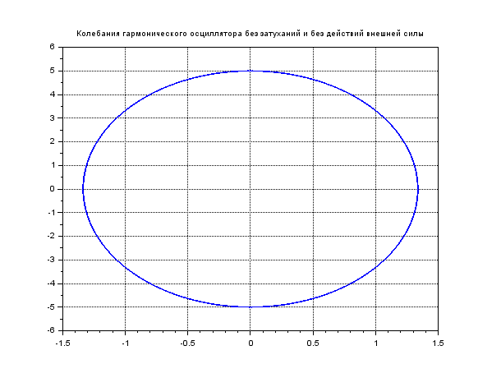

Figure 1: Фазовый портрет гармонического осциллятора без затуханий, без действия внешней силы

### Колебания гармонического осциллятора c затуханием и без действий внешней силы

Дано:

w = $\sqrt{5}$

g = 2.00;

правая часть уравнение f(t) = 0

**Код программы**

//Параметры осциллятора  
//x'' + g* x' + w^2* x = f(t)  
//w - частота  
//g - затухание  
  
w = sqrt(5.00);  
g = 2.00;  
  
//Правая часть уравнения f(t)  
function f=f(t)  
f = 0; //для первого и второго случаев  
endfunction  
  
  
///Вектор-функция f(t, x)  
///для решения системы дифференциальных уравнений  
///x' = y(t, x)  
///где x - искомый вектор  
function dx=y(t, x)  
dx(1) = x(2);  
dx(2) = -w.* w.* x(1) - g.* x(2) - f(t);  
endfunction  
//Точка, в которой заданы  
//начальные условия  
t0 = 0;  
//Вектор начальных условий  
//x(t0) = x0  
x0 = [1.3; -1.2];  
//Интервал на котором будет  
//решаться задача  
t = [0: 0.05: 47];  
//Решаем дифференциальные уравнения  
//с начальным условием x(t0) = x0  
//на интервале t  
//с правой частью, заданной y  
//и записываем решение в матрицу x  
x = ode(x0, t0, t, y);  
//Количество столбцов в матрице  
n = size(x, "c");  
//Переписываем отдельно  
//x в y1, x' в y2  
for i = 1: n  
y1(i) = x(1, i);  
y2(i) = x(2, i);  
end  
//Рисуем фазовый портрет: зависимость x(x')  
plot(y1, y2);  
xgrid();  
xtitle("Колебания гармонического осциллятора c   
затуханием и без действий внешней силы")

Фазовый портрет гармонического осциллятора ( fig. 2).

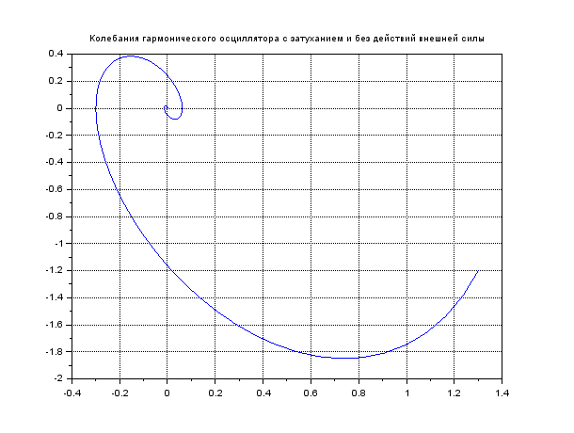

Figure 2: Фазовый портрет гармонического осциллятора c затуханием и без действий внешней силы

### Колебания гармонического осциллятора c затуханием и под действием внешней силы

Дано:

w = $\sqrt{5}$

g = 2.00;

правая часть уравнение f(t) = 0

**Код программы**

//Параметры осциллятора  
//x'' + g* x' + w^2* x = f(t)  
//w - частота  
//g - затухание  
  
w = sqrt(5.00);  
g = 4.00;  
  
//Правая часть уравнения f(t)  
function f=f(t)  
f = 0.5* cos( 2.0*t);  
endfunction  
  
  
///Вектор-функция f(t, x)  
///для решения системы дифференциальных уравнений  
///x' = y(t, x)  
///где x - искомый вектор  
function dx=y(t, x)  
dx(1) = x(2);  
dx(2) = -w.* w.* x(1) - g.* x(2) - f(t);  
endfunction  
//Точка, в которой заданы  
//начальные условия  
t0 = 0;  
//Вектор начальных условий  
//x(t0) = x0  
x0 = [1.3; -1.2];  
//Интервал на котором будет  
//решаться задача  
t = [0: 0.05: 47];  
//Решаем дифференциальные уравнения  
//с начальным условием x(t0) = x0  
//на интервале t  
//с правой частью, заданной y  
//и записываем решение в матрицу x  
x = ode(x0, t0, t, y);  
//Количество столбцов в матрице  
n = size(x, "c");  
//Переписываем отдельно  
//x в y1, x' в y2  
for i = 1: n  
y1(i) = x(1, i);  
y2(i) = x(2, i);  
end  
//Рисуем фазовый портрет: зависимость x(x')  
plot(y1, y2);  
xgrid();  
xtitle("Колебания гармонического осциллятора   
c затуханием и под действием внешней силы")

Фазовый портрет гармонического осциллятора ( fig. 3).

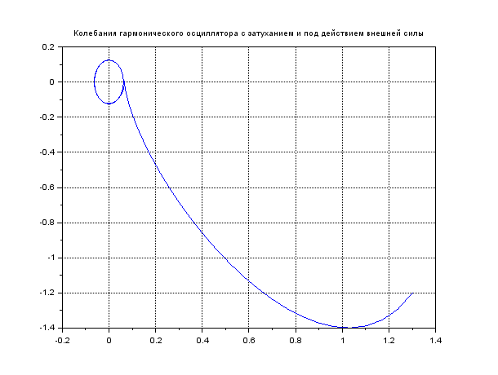

Figure 3: Фазовый портрет гармонического осциллятора c затуханием и под действием внешней силы

# Выводы

Посмотрел модель линейного гармонического осциллятора.